Модельная Центральная муниципальная библиотека Благоварского района Республики Башкортостан

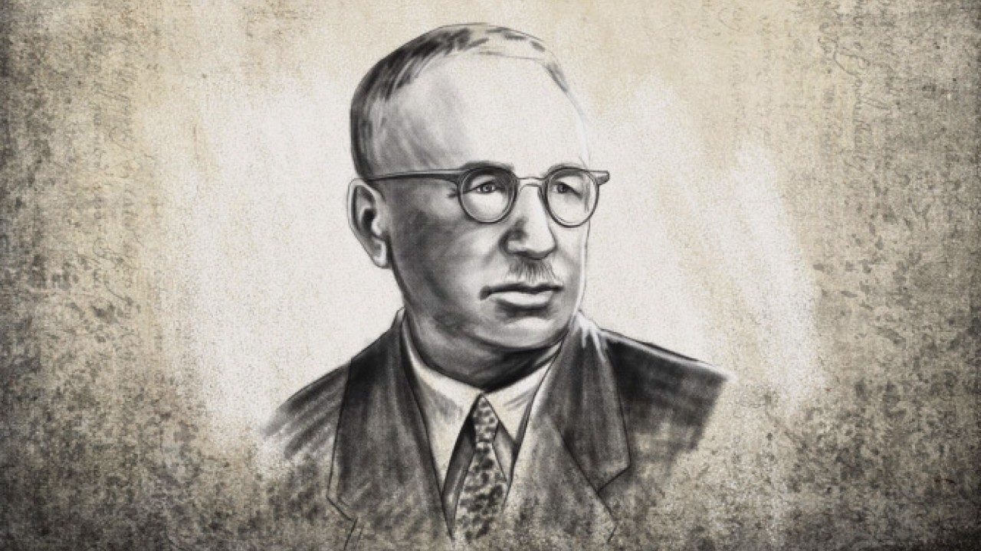

Персональная памятка
«Славные сыны Башкортостана: Ахметзаки Валиди Тоган»
к 130-летию со дня рождения видного башкирского политического деятеля и выдающегося ученого-востоковеда (1890-1970)

с. Языково, 2020 год
« Период моей жизни в возрасте от 18 до 26 лет прошел в больших трудностях, в учебе, преподавании, научных изысканиях сначала на моей родине в Башкирии и в Казани, потом в путешествиях и исследованиях в Фергане, Петербурге и Бухаре»
Заки Валиди Тоган. Воспоминания. – М.,1997.

От составителя:

Настоящая персональная памятка подготовлена к 130-летию со дня рождения Ахметзаки Валиди Тоган, выдающегося сына башкирского народа, человека с чрезвычайно сложной судьбой, видного политика в молодости и всемерного востоковеда в зрелости. Заки Валиди (Валидов) был истинным патриотом, но его жизнь и деятельность долгие годы преподносились общественности в искаженном, фальсифицированном виде. Только сейчас мы начинаем узнавать правду о его судьбе. Ахмет-Заки Валиди — одна из самых примечательных фигур в национальном движении первой половины ХХ века, и не только в России. Его идеи о самостоятельности и единстве мусульманских республик легли в основу государственной политики нынешней России, а заявленный им принцип больших автономий, не подчиняющихся диктату центра, лег в основу нынешнего федеративного договора.
Пособие подготовлено на основе фонда и справочно-библиографического аппарата центральной библиотеки района, а также информационных материалов интернета. В пособие включена литература на русском языке. Персональная памятка адресована преподавателям и молодёжи.
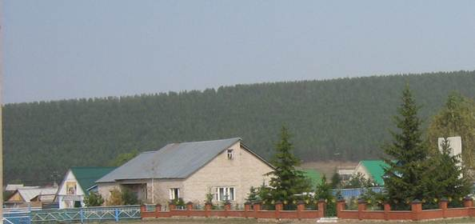
Валидов (Валиди) Ахмет-Заки Ахметшахович родился 10 декабря 1890 года в д. Кузянова Петровской волости Стерлитамакского уезда Уфимской губернии, ныне д. Кузяново Ишимбайского района Республики Башкортостан. В деревне к 1902 году насчитывалось 245 дворов, проживала 1361 «душа», имелись 2 мечети, бакалейная лавка и «хлебозапасной» магазин. Отец Валиди - Валидов Ахметша Ахметшинович, 1857 года рождения, сельский мулла и управляющий медресе, владел арабским языком, мать – персидским. Медресе отца состояло из 4 зданий, здесь училось около 200 шакирдов. Желающим в медресе преподавали математику, географию и русский язык.
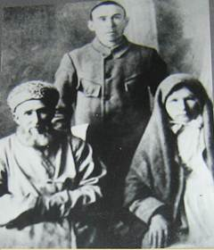

Дом Валидовых был одним из культурных центров, где часто бывали служившие в земстве выпускники Петербургского университета. «За время моего детства, отец быстрыми темпами приобщил нашу абсолютно средневековую жизнь к современности»,- писал Ахмет-Заки в своих воспоминаниях. 15 июля 1937 года отец А.Валиди был арестован, осужден по статьям №№58-10, 58-11 УК РСФСР и 20 декабря этого же года расстрелян в возрасте 80 лет. Реабилитирован 8 января 1960 года.
Мать Валиди - Уммулхаят была очень верующим человеком, обладала правильной речью, любую фразу немедленно подкрепляла пословицей или стихами, сама сочиняла стихи. У Ахмет-Заки было три брата и 2 сестры. Один из братьев, Габдрауф, работал бухгалтером в Бураевской конторе «Заготскот». К сожалению, также как и отец, он был арестован 27 июля 1937 года, осужден по статьям №№58-8, 58-11 УК РСФСР и в 1938 году в возрасте 40 лет расстрелян, пережив отца на один месяц. В марте 1959 года был реабилитирован. В 6-летнем возрасте Валиди начал изучать русский язык, которому его обучал шакирд из медресе отца. К 11 годам он освоил всю программу русской начальной школы и сдал экзамены в Макаровской русской школе, где получил свидетельство об окончании. Одновременно Ахмет-Заки учился в медресе отца, где продолжал изучение арабского и персидского языков, историю религии, брал частные уроки по геометрии и математике. Тесный круг общения семьи составляла среда мусульманского духовенства, поэтому в 1902 году Ахмет-Заки поступает на учебу в медресе деревни Утякова (ныне д.Утяково) Кармышевской волости, владельцем которого был родственник по линии матери. Здесь А.Валиди продолжает изучать арабский язык и литературу, искусство риторики, русский язык и математику.
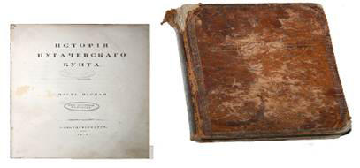
Долгое время жилым углом для А. Валиди служила комната, где хранилась библиотека дяди. Здесь он активно знакомится с русской востоковедческой литературой, начинает переводить на чагатайский (старотюркский) язык произведения А.С. Пушкина: "История Пугачевского бунта" и "Арап Петра Великого", стихи поэта, где сильны восточные мотивы. В 1907 году, когда отец Валиди отправился в хадж, он оставил свое медресе на его попечение, несмотря на то, что Валиди еще не исполнилось и семнадцати лет. В этот период Ахмет-Заки открывает при медресе библиотеку, назвав ее «народной библиотекой». Народные библиотеки и читальни в России – общедоступные, бесплатные просветительские учреждения. Создавались они с 1840-х до 1917 года земствами, просветительскими обществами, частными лицами. К 1914 году насчитывалось 12 600 народных библиотек и читален. Массовое появление народных библиотек связано с реформами 1860-х г., когда увеличилась потребность в грамотных рабочих и крестьянах. Активно создавались библиотеки и в Уфимской губернии при мечетях и церквях. Для пополнения фонда «народной библиотеки» Ахмет-Заки собрал деньги на приобретение книг и периодических изданий. Была осуществлена подписка на «Биржевые ведомости», журнал «Нива» на русском языке, другие газеты и журналы, издаваемые в Санкт-Петербурге, Казани, Оренбурге, Астрахани, Баку и Крыму. Для пополнения фондов библиотеки были установлены контакты с книжными лавками «Шарк» в Орске и «Средняя Азия» в Ташкенте. Открытие библиотеки было одним из значимых событий для односельчан Ахмет-Заки Валиди.

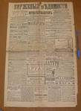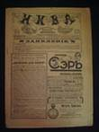

29 июня 1908 года Ахмет-Заки покидает родной аул и совершает путешествие по ряду городов. Некоторое время проживает в Оренбурге, общаясь с шакирдами медресе «Хусаиния». Медресе «Хусаиния» имело богатую библиотеку с художественной, философской, педагогической литературой, учебными и периодическими изданиями на многих языках: русском, татарском, арабском, турецком, персидском и др. Впоследствии, некоторые воспитанники медресе участвовали в революционном движении, сотрудничали в демократической периодической печати.

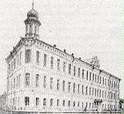
На последние деньги он покупает у книготорговцев книги и посещает ежедневно кофейню-читальню, где знакомится с событиями в мире, читая газеты на русском, арабском и чагатайском языках. Привычка посещать библиотеки в любом городе, куда он приезжал, осталась у Ахмет-Заки на всю жизнь. В Оренбурге он знакомится с ученым-просветителем Ризаитдином Фахретдиновичем Фахретдиновым, редактором журнала «Шура» («Совет») и преподавателем медресе «Хусаиния», потом переезжает в город Бузулук, где встречается с имамом и редактором газеты Галиаскаром Чагатаем, в Самаре - с издателем журнала «Иктисад» имамом Фатихом Муртазиным, в Астрахани - с редактором журнала «Идель» («Волга») Габдрахманом Гумеровым. Во время путешествия А. Валиди продолжает заниматься переводом «Истории Пугачевского бунта» А.С. Пушкина. В 18 лет Ахмет-Заки Валиди приезжает в Казань и продолжает свою обучение в медресе «Касимия». Здесь он готовится к экзаменам для получения звания учителя русского языка в инородческих школах, берет уроки по изучению арабского, латинского, немецкого и французского языков, по русской истории и литературе, арабской литературе, математике и педагогике. Там же, в 1909-1910 годах, начинает преподавать шакирдам тюркскую историю и историю арабской и тюркской литературы. Изучение языков дает ему возможность читать произведения великих западноевропейских писателей и поэтов в оригинале.
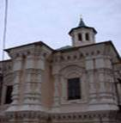
В Казани у 18-летнего юноши начинает формироваться собственное представление об окружающем мире, которое он отстаивает в дискуссиях, здесь он активно начинает публиковать свои статьи в периодической печати: в казанской газете «Баян-эль-хак» («Вестник правды»), в астраханской газете «Идель» («Волга»), альманахе «Вести» и др. В этот же период его привлекают к работе по чтению корректур арабских произведений, научных статей, готовящихся к печати. В Казани он знакомится с поэтом Габдуллой Мухамедгарифовичем Тукаевым (Габдуллой Тукаем) (1886 — 1913)– татарским народным поэтом, литературным критиком, публицистом и переводчиком. Обнаруженные Валиди в Астрахани и в Казани редкие произведения Ибн Кутайбы и Давлетшаха Маскави на древнеарабском языке и языке фарси, пробудили у него желание начать поиски древних книг и рукописей во всем среднеазиатском регионе, исследовать историю тюрков и историю ислама. В этот же период Ахмет-Заки начинает печатать первые научно-исследовательские статьи, одна из которых, под названием «Народные песенные четверостишия у тюркских племен», была опубликована в журнале «Шура». В 1909 году Ахмет-Заки впервые попадает в Уфу, где встречается с Зией Камали, преподавателем, просветителем и основателем медресе «Галия», с Филоненко В.И. – преподавателем гимназии, краеведом и руководителем «Общества по изучению местного края».
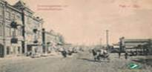
В годы проживания в Казани, во время ежегодных поездок летом на родину, а также путешествий по городам Волги, он знакомится с трудами социал-демократа Плеханова Г.В. Плеханов Георгий Валентинович (1856-1918) – один из основателей РСДРП, участник Российского и международного социал-демократического движения, философ, историк, теоретик и пропагандист марксизма. (В 1917 году во время приезда в Петроград для встречи с правительством Керенского А.Ф., А. Валиди посетил Плеханова и беседовал с ним о его работах, о большевиках и Ленине).
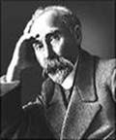
В Казани А.-З.Валиди знакомится также с трудами историка-публициста П.Н. Милюкова, лингвиста Д.Н. Овсянико-Куликовского, читает романы Н.Г. Чернышевского «Пролог» и «Что делать?» (запрещенный в то время), труды по лингвистике и истории тюркских народов В.В. Бартольда, Г.Е. Грум-Гржимайло, Н. Я. Аристова, французского историка Леона Каэна, изучает труды русских историков Н.М. Карамзина и С.М. Соловьева. С помощью профессора Катанова Н.Ф. А.-З.Валиди развернул работу по заказу исторической литературы на языке оригинала из Лондона, Лейдена, Ташкента и Баку.
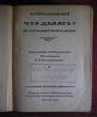
Здесь в Казани он часто посещает русский городской театр, слушает, приехавшего на гастроли Шаляпина Ф.И. Позже, в 1915 году на даче М. Горького в Мустамяки (ныне п. Горьковское Ленинградской обл.) Валиди знакомится с Ф. Шаляпиным, следующая их встреча состоялась в Москве, во время концерта, посвященного VII съезду Советов. Позднее, в 1935 году, он встречается с великим артистом в австрийском городе Кицбюэль. Город Китцбюэль (Австрия) расположен в 449 км к юго-западу от Вены. В начале ХХ столетия он стал развиваться как туристический курорт, во время отдыха и произошла последняя встреча Валиди и Шаляпина. Исторические воззрения академика В. Бартольда легли в основу первой из его многочисленных научных работ «История тюрков и татар», которая выходит в 1912 году в издательстве Идрисова в г.Казани. Эта книга сделала Валиди известным среди русских и западных востоковедов, она была названа «полновесным отражением исторической судьбы тюрков на основе современной методологии изучения восточных и европейских источников». В 22 года, не имея университетского образования, А. Валиди был принят в члены «Общества археологии, истории и этнографии Казанского университета». Это общество в конце XIX – начале XX века активно занималось вопросами востоковедения. В начале XX века востоковедение в России представляло особую систему знаний об истории и культуре народов Востока. В 1910-1911 учебном году Ахмет-Заки Валиди в качестве вольнослушателя посещает филологический факультет Казанского университета. Здесь он слушает лекции профессоров Богородицкого В.А., Хвостова М.М. и Катанова Н.Ф. В 1912 году Ахмет-Заки продолжает активно заниматься тем, чему посвятит всю свою жизнь – изучением истории и культуры Востока. Он выписывает исторические сочинения, изданные на арабском языке в Европе, на фарси в Бомбее и Калькутте, каталоги восточных рукописей, хранящихся в европейских библиотеках. По его просьбе отец привозит из хаджа копии книг и рукописей, хранящихся в библиотеках мечетей «Фатих» и «Сулеймания» в Турции. В этот период А.-З.Валиди начинает создавать собственную историческую библиотеку. История библиотеки трагична. До сих пор нет точных сведений о ее местонахождении и полного ее научного описания. Во время гражданской войны библиотека была отправлена из Уфы в Оренбург в 17 сундуках. На станции Кинель книги были конфискованы красноармейцами, во время отступления Красной Армии попали к белочехам, после их поражения библиотека оказалась в Иркутске. Как предполагал сам А.Валиди, часть ценных изданий его коллекции хранится в библиотеке Иркутского государственного университета. В 1913-1914 годах А.-З.Валиди совершает научные командировки для проведения археографических экспедиций в Ферганском, Самаркандском и Бухарском вилайетах Туркестана. Здесь он приобретает неизвестные рукописи, документы, сведения важные для исследования экономики, истории, этнографии и географии страны, рукописи, относящиеся к истории и литературе, большинство из которых датируется ХVI веком. Эти научные командировки положили начало его исследованиям по истории и культуре Туркестана. Отчет о поездках был опубликован в «Записках Восточного Отдела Императорского Русского Археологического Общества». В XIX веке рукописные и печатные мусульманские книги стали собирать российские библиотеки: Императорская Публичная библиотека в Петербурге и Румянцевский музей в Москве, Азиатский музей Петербургской Академии наук, библиотеки Казанского, Петербургского и Московского университетов. Процесс приобретения мусульманских книг через рынок и частных владельцев продолжался и в начале XX века. Петербургская Академия наук и Русский комитет для изучения Средней и Восточной Азии привлекает А.Валиди к более масштабным научным изысканиям в Туркестане. Ахмет-Заки Валиди, совершая свои путешествия по Туркестану, находит Коран Х века, самый древний письменный памятник исламского периода на тюркском языке, и подробную географию ХVII века. В настоящее время эти памятники тюркской культуры хранятся в библиотеках Российской академии наук и Академии наук Узбекистана. В Институте восточных рукописей Российской академии наук (ранее Азиатский музей Петербургской Академии наук) в г. Санкт-Петербурге хранится 26 рукописей, которые найдены Ахмет-Заки Валидовым в экспедициях: 1913 год – 4 рукописи; 1914 год – 21 рукопись; 1916 год – 1 рукопись.
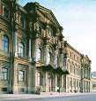
12 декабря 1914 года Ахмет-Заки Валиди приезжает в Петроград для участия в востоковедческом собрании. Одновременно он находит время для работы в Азиатском музее Академии наук, библиотеке Императорского Русского географического общества. Здесь А.-З. Валиди собирает материалы для написания второго тома книги «История тюрков».
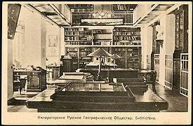
В 1914 году в Казани Валиди сдает экзамен на звание преподавателя русского языка в инородческой школе и возвращается в Уфу, где начинает преподавать в медресе «Гусмания». Это знаменитое учебное заведение было открыто в 1887 (по некоторым данным в 1885) году в городе Уфе при Первой соборной мечети ахуном Хайруллой Гусмановым (1846-1907) и впоследствии названо в его честь. С 1906/07 учебного года медресе размещалось в новом каменном трехэтажном здании с двумя флигелями по ул. Тукаева, 39 (ныне здание школы №14), построенном на средства Губернской земской управы и добровольные пожертвования мусульман. Будущих мулл обучали канонам исламской религии и языкам: арабскому и фарси.
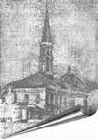
В этот период Ахмет-Заки Валиди начинает заниматься революционной деятельностью. Еще в 1913 году он попадает под надзор полиции, читает запрещенную литературу, однако сторонится активной политической работы и не вступает ни в какую партию. В этот же период, в 1915 году, он знакомится с членом РСДРП, управляющим имением князя В.А.Кугушева в Уфимской губернии Цюрупой Александром Дмитриевичем (1870-1928).
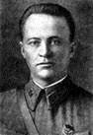
В конце 1915 года на собрании мусульман Уфимской губернии молодой ученый был избран представителем от Уфимской губернии, с целью оказания реальной помощи официальным членам Думской фракции мусульман. Он жил в Петрограде в течение срока полномочий Государственной Думы очередного созыва. Как писал А.-З.Валиди профессорам Катанову Н.Ф., Бартольду В.В. и Богородицкому В.А.: «…мусульмане Уфимской губернии поручили мне политическую работу, но придет время, когда я вернусь к попыткам поступления в университет и моим научным занятиям. Нынешняя моя работа – временная. Мне будет большой поддержкой, если вы будете видеть во мне человека науки». Только через 11 лет А.Валиди вернется в науку. А.-З.Валиди активно участвовал в подготовке нескольких деклараций мусульманской фракции, занимался делами туркестанцев, отправленных на фронт царским правительством. Здесь в Петрограде Ахмет-Заки познакомился с Керенским А.Ф., будущим министром-председателем Временного правительства (1917).
Впоследствии Валиди неоднократно встречался с А.Ф. Керенским в Америке, в библиотеке Гувера, где тот писал свои мемуары. В 1919 году американский президент Гувер пожертвовал крупную сумму Стэндфордскому университету на создание библиотеки и архива материалов, посвящённых первой мировой войне (ныне Гуверовский институт). Архив стал одним из крупнейших хранилищ исторических материалов по революции 1917 года и русской эмиграции. Здесь неоднократно работал А. Валиди после своего отъезда за границу.
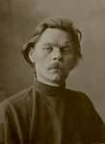
«Среда, которая мне нравилась, состояла из думающих интеллигентов, в основном социалистов, особенно социалистов-революционеров», - писал А.-З. Валиди. В этой среде он познакомился с Максимом Горьким, который поручил ему написать сборник «Российские мусульмане». Обсуждение материалов для сборника дало возможность Валиди поближе узнать писателя, читать его сочинения. В 1916 году сборник был написан, Горький написал к нему предисловие, однако книга не вышла в печать и в настоящее время местонахождение рукописи неизвестно. Весь 1916 год Валиди постоянно работает в восточном отделе Императорской Публичной библиотеки Петрограда (ныне Российская Национальная библиотека), продолжает знакомиться и поддерживать контакты с русскими востоковедами. Много работает в Азиатском музее Института востоковедения (ныне Институт восточных рукописей Российской академии наук), потому что коллекция Азиатского музея к 1917 году становится одним из крупнейших в мире специальных собраний рукописной и старопечатной книги стран Востока.
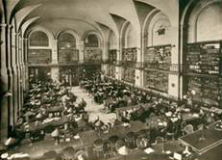
Революция 1917 года застала А. Валиди в Петрограде. «Первые революционные месяцы были прекрасным временем. Каждый день этих месяцев революции можно было приравнять к году прошедших эпох», - писал А. Валиди. Жестокие события революции и гражданской войны нашли отражение в судьбах тысяч людей того времени. Однако в каких бы жизненных ситуациях не оказывался А. Валиди в этот период, любовь к книге не покидает его. И в эти смутные дни он продолжает работать и собирать библиотеки. Валиди не видел государственности без создания библиотек. В 1919 году, когда в голодающий Петроград из Уфы было привезено продовольствие, обратно в Уфу, наряду с медицинским оборудованием, типографскими станками, А. Валиди собрал и увез «специализированные библиотеки». Были сняты также копии с большого количества книг по истории, которые находились в фондах библиотек Петрограда. Судьба этих библиотек в настоящее время неизвестна. В 1918-1919 годах он неоднократно встречается с бывшим учеником своего дяди Хабибназара - Мажитом Гафури, будущим народным поэтом Башкортостана. В с. Ермолаевка (ныне с.Ермолаево Куюргазинского района Республики Башкортостан) происходит его встреча с Мухтаром Ауэзовым, казахским писателем и ученым. В 1919 году, во время поездок в Москву, он неоднократно беседует с Лениным, Сталиным, Троцким, Луначарским, Рыковым, Каменевым, Орджоникидзе. В Самаре происходит его встреча с Фрунзе М.В., в то время командующим Южной группой армий Восточного фронта. С 1923 года начинается совершенно новый этап в биографии А. Валиди, жизнь в эмиграции. Но и этот период тесно связан с библиотеками.
До приезда в Стамбул он активно посещает библиотеки Мешхеда (город в Иране), Герата (город в Афганистане), Пешевара (центр провинции в Пакистане), в Париже занимается в Парижской национальной библиотеке, в Будапеште – в библиотеке Венгерской Академии наук. По просьбе профессора Вейля он работает над каталогом рукописей восточного отдела Прусской государственной библиотеки в Берлине. В июле 1923 года А. Валиди направляет министру просвещения Афганистана записку по вопросам организации просвещения и науки в Афганистане. В своей записке он рекомендует создать в стране Национальную библиотеку Афганистана, и открыть курсы для подготовки афганских кадров, которые будут работать в научном обществе и в библиотеке. В 1925 году А. Валиди активно изучает рукописи в библиотеках мечетей Стамбула - «Айл-София», «Сулеймания», «Фатих», «Баязид», «Нуруосмания» и «Кепрюлю». «Часть моей жизни, прошедшая в Турции, была исключительно плодотворной: я упорно собирал источники по истории, начиная с возникновения Османского государства, изучал и осмысливал их. «Эта работа стоила того, чтобы рассказать о ней подробно», - писал Ахмет-Заки Валиди в своих «Воспоминаниях». За годы жизни в Турции Валиди неоднократно встречался с руководителями стран Европы и Ближнего Востока. Он был знаком с создателем Турецкой Республики Кемалем Ататюрком, вел с ним дискуссии на исторические темы.
Ахмет-Заки Валиди умер 26 июля 1970 года в Турции. Он похоронен на кладбище Караджаахмет в г. Стамбуле.

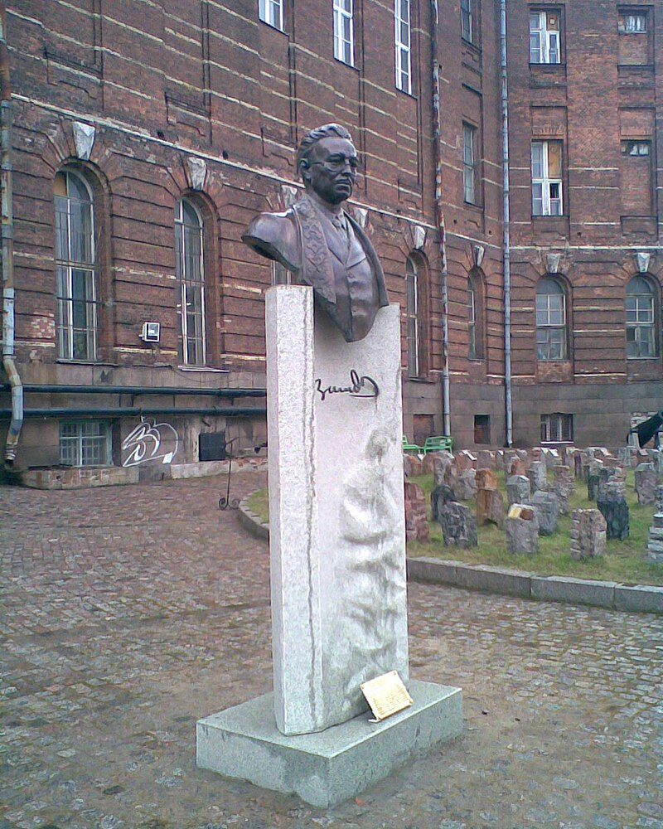

Основные работы
История тюрков и татар. Ч.1. Казань,1912.
Русское государство и мусульмане в царствование династии Романовых // Мектеп. 1913. №1.
Будущее мусульманских правительств в представлении Ибн Халдуна // Билти. 1914. №7.
Новые произведения о Востоке // Шура. 1916. №6.
Восточные рукописи о Ферганской области. Записки Вост. Отд. Императорского Русск. Арх. об-ва. Т .22. СПб.,1915.
Новая рукопись Ибн аль-Факиха // Тюрк юрду. 1924. №4.
Заметки о рукописях, обнаруженных в библиотеках Кабула и Мешхеда // Азиатик. 1924. №1.
Древнетюркские произведения, написанные в Хорезме. Т.2. Стамбул: Тюркият Меджлиуас. 1928.
Туркестанский вопрос // Дойче Рундшау. 1930.
Путевые заметки Ибн Фадлана // Гайстиге Арбайт. 1937. №19.
Современный Туркестан и его недавнее прошлое. Каир,1940.
Введение в историю тюрков. Стамбул, 1941.
Введение во всеобщую историю тюрков.Т.1: С древнейших времён до XVII века. Стамбул, 1946.
Общая и азиатская политика Советов // Тюрк юрду. 1959. Т.1. №8.
Ислам, буддизм, коммунизм и Америка в Юго-Восточной Азии // Сабах. 1966. 3 июня.
Воспоминания: Борьба туркестанцев и других тюрков мусульман-
ского востока за своё национальное существование и культуру. Стамбул, 1969.
Методология исторических исследований. 2-е изд. Стамбул, 1969.
О судьбе тюркских народов. Стамбул, 1970.
Воспоминания. Кн.1. Уфа: Китап,1994; Кн.2. 1998.
Не сочтите за пророчество: Письмо-обращение. Уфа: Китап,1999.
Современный Туркестан и его недавняя история. Ч.1. Уфа: Китап, 2014; Ч.2. 2015.
Литература
- Ахмет-Заки Валиди [Текст ] / Сост. Г. А. Хисамов, Т. Н. Сагитов, Г. Г. Галимова. — Уфа: Китап, 2010. — 200 с. — ISBN 978-5-295-05210-1.
- История башкирского народа: в 7 т. [Текст ] / Гл. ред. М. М. Кульшарипов; Ин-т истории, языка и литературы УНЦ РАН. — Уфа: Гилем, 2010. — Т. V. — С. 411—415. — 468 с. — ISBN 978-5-7501-1199-2.
- Писатели земли башкирской. Справочник [ Текст] / Сост.: Р.Н. Баимов, Г.Н. Гареева, Р.Х. Тимергалина, перераб. и доп. второе издание.-Уфа: Китап, 2015.-672с. - С.- 143-145.- ISBN 978-5-295-06338-1.
- Служение: сборник [Текст ] / А.-З. Валиди Тоган, А. Инан, Г. Таган; сост. и пер. А. М. Юлдашбаев. — Уфа: Китап, 2007. — 207 с. — ISBN 978-5-295-04119-8.
- Хусаинов Г.Б. Ахметзаки Валиди Тоган: историко-биографическая книга (на баш.яз.) [Текст ] / Г.Б. Хусаинов.-Уфа: «Башкирская энциклопедия»,2000.-384с.-ISBN 5-88185-014-9
- Юлдашбаев А. М. Валидов (Валиди) Ахметзаки Ахметшахович// Башкирская энциклопедия. В 7т. / Гл. редактор М.А. Ильгамов.т.2: В –Ж. [Текст ] / А.М. Юлдашбаев. - Уфа: Научное издательство «Башкирская энциклопедия», 2006.-624с.: ил.:карт.- С.-14-15. — ISBN 5-88185-062-9.
- Юлдашбаев А.М. Известный и неизвестный Заки Валиди (в памяти своих современников) [Текст ] / А.М. Юлдашбаев.- Уфа:Китап, 2000.-320с.- ISBN 5-295-02769-4

Память

Памятник Ахмет-Заки Валиди в Санкт-Петербурге
Бюст Ахмет-Заки Валиди в Стамбуле
В Башкортостане учреждена общественная премия имени Ахметзаки Валиди Тогана.
В 1999 году в Ташкенте открыт Башкирский культурный центр имени Ахмет-Заки Валиди.
23 июля 1992 года Национальной библиотеке Башкортостана было присвоено имя Ахмет-Заки Валиди.
В городе Ишимбае его именем названы улица, Башкирская республиканская гимназия-интернат № 2, сквер и монумент.
В городах Санкт-Петербурге, Ишимбае, Сибае установлены памятники.
В Стерлитамаке установлена памятная доска на фасаде здания УСЗН по г. Стерлитамак где в 1919—1922 гг. размещалось Башкирское правительство.
В 2008 году улица Фрунзе в Уфе была переименована в улицу Заки Валиди.
В связи со 120-летием со дня рождения Международной организацией по совместному развитию тюркской культуры и искусства (ТЮРКСОЙ) 2010 год был объявлен годом Ахмет-Заки Валиди.
26 августа 2010 года в районе Кечиорен г. Анкары (Турция) был открыт парк имени Ахмет-Заки Валиди.
15 февраля 2010 года открыта мемориальная доска в Уфе.
В 2010 году учреждена памятная медаль «Ахмет-Заки Валиди Тоган» — общественная награда Академии наук Республики Башкортостан.
В 1992 году вышел документальный фильм-биография «Заки Валиди Тоган» (пр-во: киностудия «Башкортостан», сцен. Г. Г. Шафиков, реж. А. Г. Абдразаков, опер. И. Х. Галиуллин).
В городе Стамбул установлен бюст Ахмет-Заки Валиди, а также парк, названный его именем в районе Фатиха (около Стамбульского университета), между главным корпусом и факультетом литературы, за зданием SADR-I ESBAK SEYYID HASAN PASA MEDRESESI.

Составила: библиограф Ткачева И.Н.

